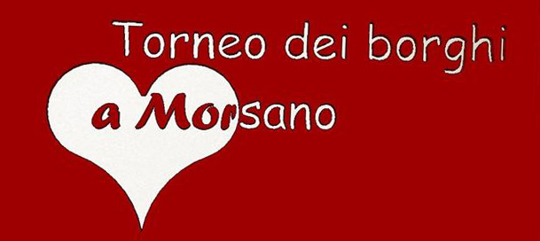  GLI ORGANIZZATORI DEL… | 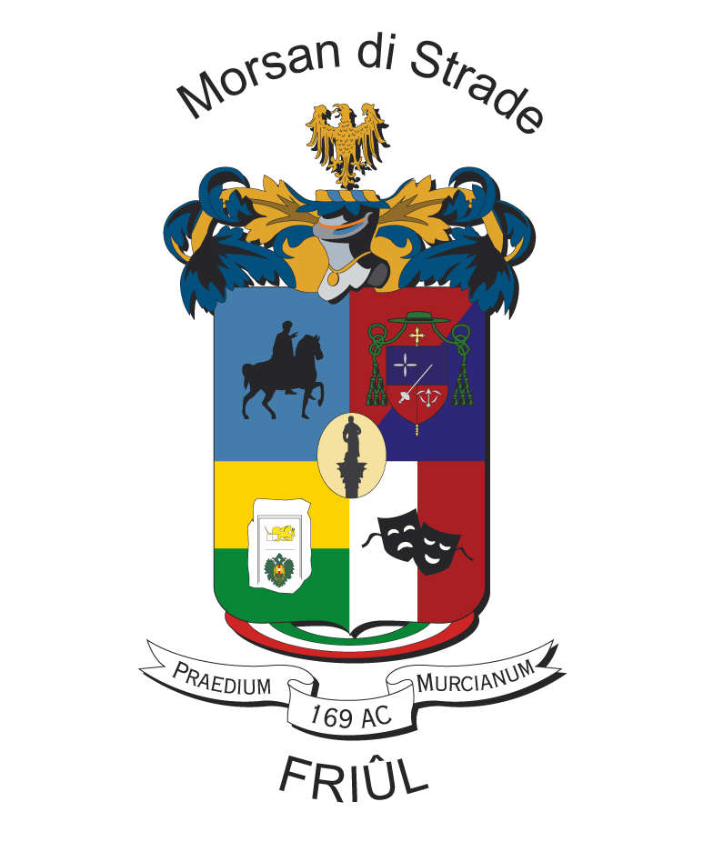

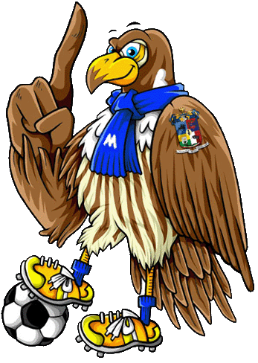
QUELLO CHE ABBIAMO REALIZZATO GRAZIE AL VOSTRO SUPPORTO

I “RAGAZZI DEL BORGO” organizzanno per il quarto anno consecutivo il “trofeo dei borghi”. Vogliamo ricreare lo “spirito di paese” e creare un’occasione per stare insieme a tutti i paesani.
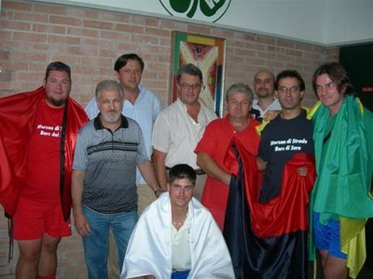
Ogni anno ci prefissiamo di realizzare qualcosa per il paese con in mente la tematica dei “borghi”.

Fin qui abbiamo realizzato:
- La mascotte del paese: il “falco pellegrino” che ora è a disposizione delle associazioni morsanesi
- Lo striscione “Morsanesi al Seguito”
- Le bandiere ufficiali con i simboli dei 4 borghi
- Maglie dei borghi, grembiuli e vari gadget a tema
- Le bandierine dei borghi da appendere nelle vie del paese
- Le mute per le squadre di calcio per tutti i 4 borghi
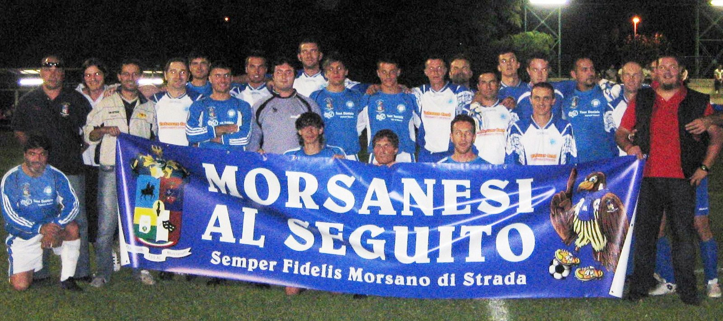
Prossimamente ci impegniamo a:
- Acquistare dei gazebo ad uso di tutte le associazioni paesane per i loro eventi

…e altre idee già covano in cantiere!

